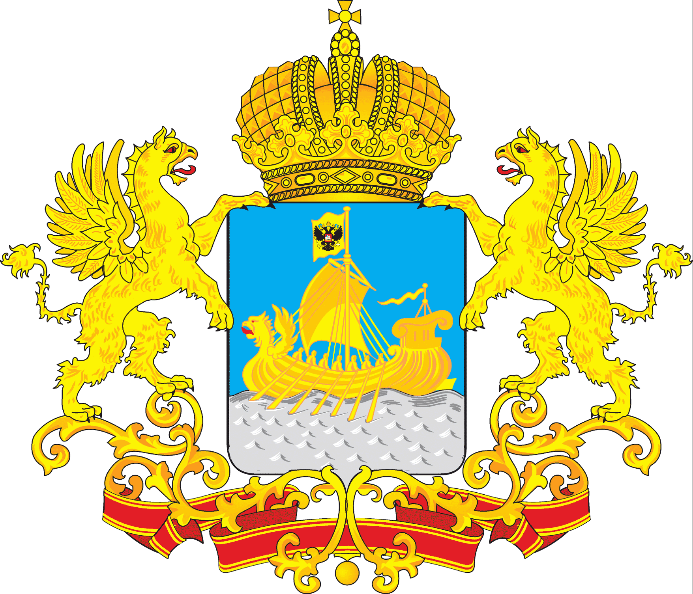
ПОСТАНОВЛЕНИЕ

ГУБЕРНАТОРА КОСТРОМСКОЙ ОБЛАСТИ

от «22» апреля 2014 года № 67

г. Кострома

Об экспертной комиссии по рассмотрению и проведению анализа результатов оценки населением эффективности деятельности руководителей органов местного самоуправления и руководителей организаций Костромской области

В целях реализации постановления Правительства Российской Федерации от 17 декабря 2012 года № 1317 «О мерах по реализации Указа Президента Российской Федерации от 28 апреля 2008 года № 607 «Об оценке эффективности деятельности органов местного самоуправления городских округов и муниципальных районов» и подпункта «и» пункта 2 Указа Президента Российской Федерации от 7 мая 2012 года № 601 «Об основных направлениях совершенствования системы государственного управления», распоряжения администрации Костромской области от 26 декабря 2013 года № 298-ра «Об оценке эффективности деятельности органов местного самоуправления городских округов и муниципальных районов Костромской области»
ПОСТАНОВЛЯЮ:
1. Создать экспертную комиссию по рассмотрению и проведению анализа результатов оценки населением эффективности деятельности руководителей органов местного самоуправления и руководителей организаций Костромской области.
2. Утвердить:
1) состав экспертной комиссии по рассмотрению и проведению анализа результатов оценки населением эффективности деятельности руководителей органов местного самоуправления и руководителей организаций Костромской области (приложение № 1);
2) положение об экспертной комиссии по рассмотрению и проведению анализа результатов оценки населением эффективности деятельности руководителей органов местного самоуправления и руководителей организаций Костромской области (приложение № 2).
3. Настоящее постановление вступает в силу с дня его подписания и подлежит официальному опубликованию.

Губернатор области | С. Ситников

Приложение № 1
Утвержден
постановлением губернатора
Костромской области
от «22» апреля 2014 г. № 67

Состав
экспертной комиссии по рассмотрению и проведению анализа результатов оценки населением эффективности деятельности руководителей органов местного самоуправления и руководителей организаций
Костромской области

Ситников  Сергей Константинович | - | губернатор Костромской области, председатель комиссии
Соколов  Александр Валентинович | - | заместитель губернатора Костромской области, заместитель председателя комиссии
Жабко  Ирина Владимировна | - | начальник информационно-аналитического управления Костромской области, секретарь комиссии
Баланин  Илья Валерьевич | - | директор департамента финансов Костромской области
Ерин  Максим Александрович | - | начальник управления по вопросам внутренней политики администрации Костромской области
Калашникова  Екатерина Николаевна | - | исполнительный директор Ассоциации «Совет муниципальных образований Костромской области» (по согласованию)
Красильщик  Марк Эдуардович | - | директор департамента топливно-энергетического комплекса и жилищно-коммунального хозяйства Костромской области
Михалевская  Наталья Олеговна | - | директор департамента экономического развития Костромской области
Павличков  Сергей Константинович | - | директор департамента имущественных и земельных отношений Костромской области
Фишер  Александр Адольфович | - | помощник губернатора Костромской области
Харисов  Роман Хайдарович | - | директор департамента транспорта и дорожного хозяйства Костромской области
Цикунов  Юрий Федорович | - | председатель Общественной палаты Костромской области (по согласованию)
Приложение № 2
Утверждено
постановлением губернатора
Костромской области
от «22» апреля 2014 г. № 67

Положение
об экспертной комиссии по рассмотрению и проведению анализа результатов оценки населением эффективности деятельности руководителей органов местного самоуправления и руководителей организаций Костромской области

Глава 1. Общие положения

- Положение об экспертной комиссии по рассмотрению и проведению анализа результатов оценки населением эффективности деятельности руководителей органов местного самоуправления и руководителей организаций Костромской области (далее - Положение) разработано в соответствии с постановлением Правительства Российской Федерации от 17 декабря 2012 года № 1317 «О мерах по реализации Указа Президента Российской Федерации от 28 апреля 2008 года № 607 «Об оценке эффективности деятельности органов местного самоуправления городских округов и муниципальных районов» и подпункта «и» пункта 2 Указа Президента Российской Федерации от 7 мая 2012 года № 601 «Об основных направлениях совершенствования системы государственного управления», распоряжением администрации Костромской области от 26 декабря 2013 года № 298-ра «Об оценке эффективности деятельности органов местного самоуправления городских округов и муниципальных районов Костромской области» и определяет основные задачи, права и порядок деятельности экспертной комиссии по рассмотрению и проведению анализа результатов оценки населением эффективности деятельности руководителей органов местного самоуправления и руководителей организаций Костромской области (далее – Экспертная комиссия).
- Экспертная комиссия является коллегиальным органом и создается в целях рассмотрения и анализа результатов оценки населением эффективности деятельности руководителей:
органов местного самоуправления Костромской области – глав муниципальных образований, местных администраций, председателей представительных органов муниципальных образований (далее – органы местного самоуправления);
унитарных предприятий и учреждений, действующих на региональном и муниципальном уровнях, акционерных обществ, контрольный пакет акций которых находится в собственности Костромской области или в муниципальной собственности, осуществляющих оказание услуг населению муниципальных образований (далее – организации).
- Проведение анализа эффективности деятельности руководителей органов местного самоуправления и руководителей организаций осуществляется Экспертной комиссией на основе проведенных опросов с использованием информационно-телекоммуникационных сетей и информационных технологий на официальном сайте Костромской области и официальных сайтах муниципальных образований Костромской области, в информационно-телекоммуникационной сети «Интернет» (далее - опросы с применением IT-технологий).

Глава 2. Задачи Экспертной комиссии

- Основными задачами Экспертной комиссии является:
1) рассмотрение, анализ и уточнение результатов оценки населением эффективности деятельности руководителей органов местного самоуправления и руководителей организаций;
2) проведение дополнительных исследований эффективности управления руководителями органов местного самоуправления и руководителями организаций в соответствии с пунктом 6 настоящего Положения;
3) выработка рекомендаций по повышению результативности деятельности руководителей органов местного самоуправления и руководителей организаций в соответствии с пунктом 7 настоящего Положения;
4) информирование губернатора Костромской области о результатах оценки населением эффективности деятельности руководителей органов местного самоуправления и руководителей организаций.

Глава 3. Права Экспертной комиссии

- Экспертная комиссия для реализации возложенных на нее задач имеет право:
1) запрашивать в установленном порядке необходимую информацию у территориальных органов федеральных органов государственной власти в Костромской области, исполнительных органов государственной власти Костромской области и органов местного самоуправления городских округов и муниципальных районов Костромской области;
2) приглашать в установленном порядке на заседания Экспертной комиссии и заслушивать руководителей органов местного самоуправления и руководителей организаций по вопросам, относящимся к компетенции Экспертной комиссии;
3) на основе анализа результатов опросов с применением IT-технологий уточнять значения показателей оценки населением деятельности руководителей органов местного самоуправления и руководителей организаций для дальнейшего размещения итогов оценки на официальном сайте Костромской области и на муниципальных сайтах городских округов и муниципальных районов Костромской области;
4) готовить экспертные заключения об эффективности деятельности руководителей органов местного самоуправления и руководителей организаций;
5) направлять рекомендации по повышению эффективности деятельности руководителям органов местного самоуправления и руководителям организаций;
6) на основе анализа результатов независимых опросов населения в городских округах и муниципальных районах Костромской области с учетом итогов оценки населением деятельности руководителей органов местного самоуправления и руководителей организаций уточнять значения показателей удовлетворенности населения деятельностью органов местного самоуправления в разрезе городских округов и муниципальных районов Костромской области для использования в оценке эффективности деятельности органов местного самоуправления городских округов и муниципальных районов Костромской области.
- В отношении руководителей органов местного самоуправления и руководителей организаций, имеющих значения критериев оценки населением ниже утвержденных пороговых значений либо имеющих снижение значений таких критериев за отчетный год более чем на 30 процентов, Экспертная комиссия вправе проводить дополнительное исследование эффективности управления соответственно муниципальным образованием или организацией.
- При выявлении Экспертной комиссией обоснованных причин низкой оценки населением руководителей органов местного самоуправления и организаций Экспертная комиссия вправе рекомендовать:
1) руководителям органов местного самоуправления разработать и реализовать программу (план мероприятий) по повышению результативности деятельности органов местного самоуправления и решению выявленных в ходе анализа проблем, связанных с низкой оценкой населения, с установлением целевых индикаторов на плановый период;
2) руководителям организаций разработать и реализовать программу (план мероприятий) по повышению эффективности деятельности организаций и решению выявленных в ходе анализа проблем развития с установлением целевых индикаторов на плановый период;
3) исполнительным органам государственной власти Костромской области принять меры по повышению качества управления в регионе и решению выявленных проблем в различных сферах;
4) главе муниципального образования Костромской области расторгнуть трудовой договор с руководителем организации в установленном законодательством Российской Федерации, Костромской области и муниципальными правовыми актами порядке;
5) губернатору Костромской области направить представительному органу муниципального образования Костромской области инициативу об удалении главы муниципального образования в отставку.

Глава 4. Состав и порядок деятельности Экспертной комиссии

8. Экспертная комиссия состоит из председателя, заместителя председателя, секретаря и членов Экспертной комиссии. В состав Экспертной комиссии могут включаться представители органов исполнительной и законодательной власти Костромской области, органов местного самоуправления, Общественной палаты Костромской области, Министерства регионального развития Российской Федерации, независимые эксперты. Состав Экспертной комиссии утверждается постановлением губернатора Костромской области.
9. Основной формой деятельности Экспертной комиссии является заседание. Заседания Экспертной комиссии проводятся по мере необходимости, но не реже одного раза в год. Заседания Экспертной комиссии считаются правомочными, если в них принимает участие не менее половины от ее состава. Члены Экспертной комиссии участвуют в заседаниях без права замены.
10. Основанием для проведения заседаний Экспертной комиссии является представление информационно-аналитическим управлением Костромской области не позднее 20 апреля года, следующего за отчетным, итогов проведенных опросов с применением IT-технологий в отношении руководителей органов местного самоуправления и руководителей организаций.
11. Руководство деятельностью Экспертной комиссии осуществляет председатель Экспертной комиссии.
12. Председатель Экспертной комиссии:
1) руководит организацией деятельности Экспертной комиссии;
2) определяет дату, время, место проведения и повестку заседания Экспертной комиссии;
3) дает поручения заместителю и членам Экспертной комиссии;
4) подписывает протоколы заседаний Экспертной комиссии;
5) осуществляет контроль за выполнением решений, принятых Экспертной комиссией.
13. В случае отсутствия председателя Экспертной комиссии его обязанности исполняет заместитель председателя Экспертной комиссии.
14. Секретарь Экспертной комиссии:
1) уведомляет членов Экспертной комиссии о дате, времени, месте проведения и повестке заседания Экспертной комиссии;
2) обеспечивает подготовку материалов к заседаниям Экспертной комиссии, направление их членам Экспертной комиссии;
3) ведет протоколы заседаний Экспертной комиссии.
15. Решение Экспертной комиссии принимается открытым голосованием простым большинством голосов присутствующих на заседании членов Экспертной комиссии. В случае равенства голосов голос председательствующего на заседании Экспертной комиссии является решающим.
16. Решение Экспертной комиссии оформляется протоколом, который подписывает председательствующий на заседании Экспертной комиссии.
17. Информационно-аналитическое и организационно-техническое обеспечение деятельности Экспертной комиссии осуществляет информационно-аналитическое управление Костромской области.

____________________

